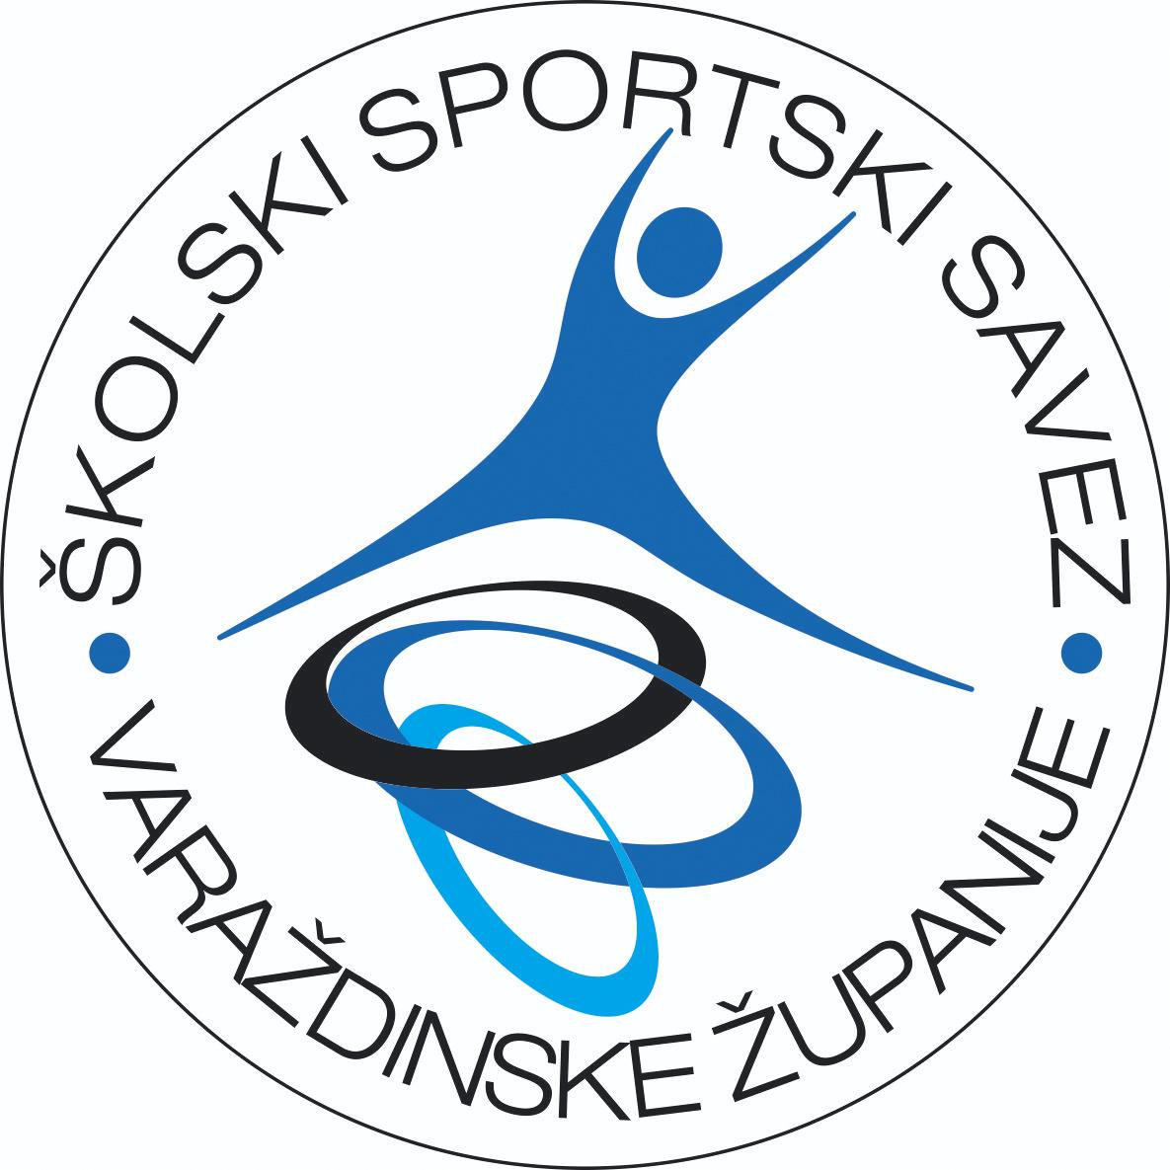
ŠKOLSKI SPORTSKI SAVEZ VARAŽDINSKE ŽUPANIJE
Šetalište Franje Tuđmana 01, 42000 Varaždin
OIB: 35441772395
IBAN: HR422360000-1101743850
📲 091-4606-033
📧 info@sssvz.hr
🌐 www.sssvz.hr

IZVJEŠTAJ S NATJECANJA
2025.-2026.

1. | SPORT | RUKOMET do 6.r. - finale
2. | M/Ž | M do 6.r
3. | KOORDINATOR -županijsko natjecanje u rukometu- do 6.razreda | VERICA OZMEC
4. | ŠKOLA DOMAĆIN | OŠ VIDOVEC
5. | DATUM NATJECANJA | 2.3.2026.
6. | BROJ EKIPA NA NATJECANJU | 4
7. | BROJ ODIGRANIH UTAKMICA | 6
8. | UKUPAN BROJ DJECE NA NATJECANJU | 56

KONAČNI POREDAK:

mj. | ŠKOLA | VODITELJ | NAZIV ŠSDa
1. | II. OŠ VARAŽDIN | TAJANA STILINOVIĆ | ŠSD DRUGA
2. | OŠ VIDOVEC | VERICA OZMEC | ŠSD VIDOVEC
3. | OŠ NOVI MAROF | TOMO HORVAT | ŠSD TORNADO
4. | OŠ IVANEC | KRUNO POJE | ŠSD „IKS“

REZULTATI ODIGRANIH SUSRETA:

VIDOVEC- II OŠ VŽ 9:11
NOVI MAROF- IVANEC 13:2
II OŠ VŽ – IVANEC 20:4
VIDOVEC – NOVI MAROF 15:7
NOVI MAROF -II OŠ VŽ 14:16
IVANEC- VIDOVEC 2:14

